

**INTEGRACIÓN DE SISTEMAS EMPRESARIALES**

**LABORATORIO N° 09**

**DESARROLLO CASO PROPUESTO**

**CAMUNDA MODELER**

**Laboratorio 9: Desarrollo Caso Propuesto – Modelo de proceso**

**Objetivos:**

Al finalizar el laboratorio el estudiante será capaz de:

* Implementar un modelo BPM para un proceso propuesto

**Equipos y Materiales:**

* Una computadora con:
* Windows 7 o superior
* Software Camunda Modeler

**Procedimiento:**

1. **Caso propuesto**
   1. **Proceso de solicitud de vacaciones**

En una empresa se sigue el siguiente procedimiento como parte del “***Proceso de Solicitud de Vacaciones***”

* + 1. Se inicia cuando un **empleado** de la organización ***presenta*** una solicitud de vacaciones.
    2. Una vez que el requerimiento es registrado, la solicitud es recibida por el **supervisor** inmediato; el **supervisor** debe ***aprobar*** o rechazar la solicitud.
    3. Si la solicitud es rechazada, la aplicación regresa al solicitante/empleado quien puede revisar las razones del rechazo.
    4. Si la solicitud es aprobada, una notificación es generada al **representante de** **Recursos** **Humanos**, quien debe completar los procedimientos administrativos requeridos.
  1. **Creación del modelo del proceso**
     1. 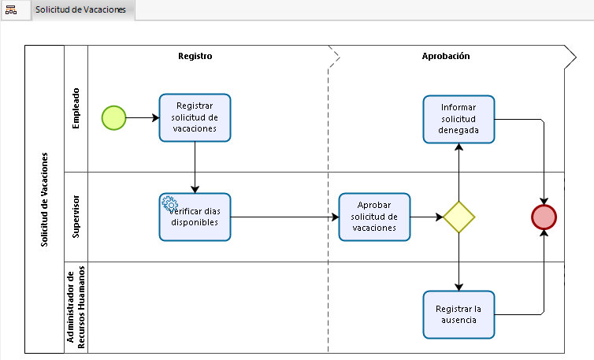Levantar o ejecutar el modeler, así que vaya al directorio donde tenga instalado el modelador y ejecute el archivo camunda-modeler, y haga click en el botón identificado como BPMN diagram o yendo al menú File / New / BPMN diagram.
     2. Grabe el nuevo modelo con el nombre: “**Solicitud de vacaciones**”.

1. **Camunda Modeler-Propiedades**
   * 1. Haga click en alguna región en blanco dentro del diagrama BPMN, paso seguido establezca el ID del proceso a un valor adecuado, en este caso usaremos “Process_Solicitud_Vacaciones”.

Este valor es muy importante, pues es una de las opciones principales que usaremos para iniciar nuestros procesos por medio de la API más adelante.

* + 1. Asignarle al proceso un nombre adecuado y, opcionalmente, un número de versión.
    2. Así mismo debemos establecer la propiedad Executable a true, marcando la casilla o caja de chequeo adecuada. Sí no establecemos esta propiedad el proceso será ignorado por el motor de procesos de Camunda.

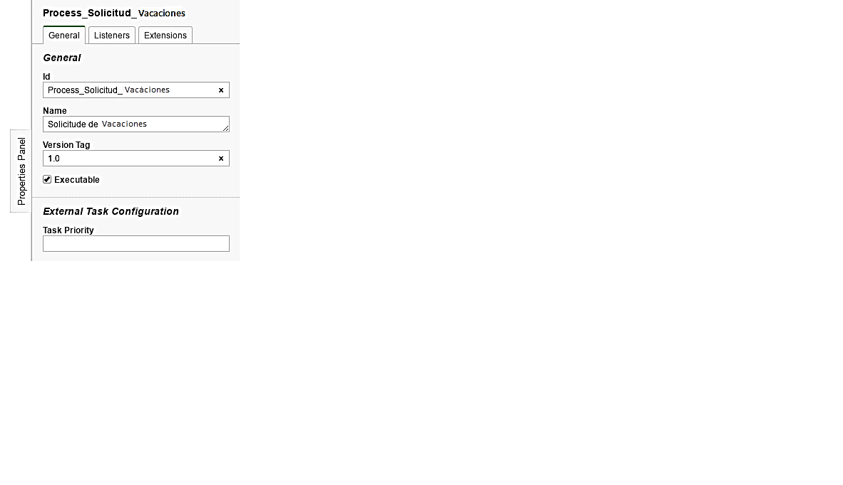

* + 1. Complete los siguientes datos en documentación:

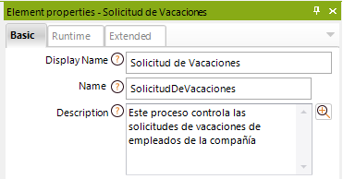

* + 1. Cierre la ventana de propiedades.
    2. Abrir la ventana de **propiedades** de la tarea: “**Registrar solicitud de vacaciones**”
    3. Configure los siguientes datos en **General**:

Name: Registrar Solicitud de vacaciones

ID: Activity_1

* + 1. En **Documentation** agregar la descripción

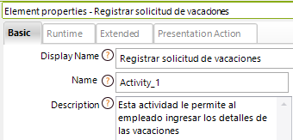

* + 1. Guarde los cambios y **cierre** el Modelador de Procesos y adjuntar evidencias en canvas

1. **Realice el siguiente modelo del siguiente proceso**

|  |
| --- |
| **El Proceso de Compra de Arduinos**  Se inicia cuando un docente de un instituto educativo presenta una solicitud de compra de Arduinos. Una vez que la solicitud se registra, la solicitud es recibida por el jefe de área; el el jefe de área debe aprobar, solicitar cambios o rechazar la solicitud.   * Si la solicitud se rechaza, el proceso finalizará. * Si la solicitud requiere cambios, regresará al docente (solicitante) quien podrá revisar los cambios solicitados y modificarla. * Si la solicitud se aprueba, se dirigirá al Departamento de Compras encargado de cotizar y seleccionar un Vendedor.   Si el Vendedor no es válido en el sistema, el Departamento de Compras tendrá que escoger uno diferente. Después de que se selecciona y confirma un Vendedor, el sistema esperará a que los productos y la factura sean entregados.  El sistema enviará una notificación al docente informando el resultado de su solicitud |

* 1. Asignar en propiedades nombre y descripción del proceso y de las actividades
  2. Guarde los cambios y cierre el Modelador de Procesos y adjuntar evidencias en canvas

**Observaciones y Conclusiones:**

Indicar las conclusiones que llegó después de los temas tratados de manera práctica en este laboratorio.

1. …
2. …
3. …

***Criterios de Evaluación***

|  |  |  |  |  |  |  |
| --- | --- | --- | --- | --- | --- | --- |
| **logotipo** | | **Diseño de Software e Integración de Sistemas** | | | | |
| **Rúbrica** | | | | |
| **Resultado** | . | | | | | |
| **Criterio de desempeño** |  | | | | | |
| **Curso** | **Integración de Sistemas Empresariales** | | | | **Periodo** | 2024-II |
| **Actividad** | **Desarrollo de Caso Propuesto – Camunda Modeler** | | | | **Semestre** | V |
| **Nombre del Alumno** |  | | | | **Semana** | **II9** |
| **Docente** | **Gisella García Uriol** | **Fecha** |  | | **Sección** | **C-24** |
| **Criterios a Evaluar** | | **Excelente** | **Bueno** | **Requiere Mejora** | **No Aceptable** | **Puntaje Logrado** |
| Implementa el diagrama BPMN del proceso propuesto | | 4 | 3 | 2 | 1 |  |
| Utiliza adecuadamente los artefactos BPMN en el modelo propuesto | | 4 | 3 | 2 | 1 |  |
| Valida la estructura del modelo del proceso | | 4 | 3 | 2 | 1 |  |
| Verifica los cambios en el modelo creado | | 4 | 3 | 2 | 1 |  |
| Asigna en propiedades nombre y descripción del proceso y de las actividades | | 4 | 3 | 2 | 1 |  |
| **Total** | | **20** | **15** | **10** | **05** |  |

|  |  |
| --- | --- |
| ***Acciones a cumplir*** | ***Menos*** |
| * Puntualidad y dedicación | 1 |
| * Cumplimiento de tiempos establecidos | 1 |
| * Conclusiones: ortografía y redacción. | 1 |
| ***Puntaje Total*** |  |

|  |  |
| --- | --- |
| Comentarios respecto del desempeño del alumno |  |

|  |  |
| --- | --- |
|  | ***Descripción*** |
| Excelente | Demuestra un completo entendimiento del problema o realiza la actividad cumpliendo todos los requerimientos especificados. |
| Bueno | Demuestra un considerable entendimiento del problema o realiza la actividad cumpliendo con la mayoría de los requerimientos especificados. |
| Requiere Mejora | Demuestra un bajo entendimiento del problema o realiza la actividad con pocos de los requerimientos especificados. |
| No aceptable | No demuestra entendimiento del problema o actividad. |